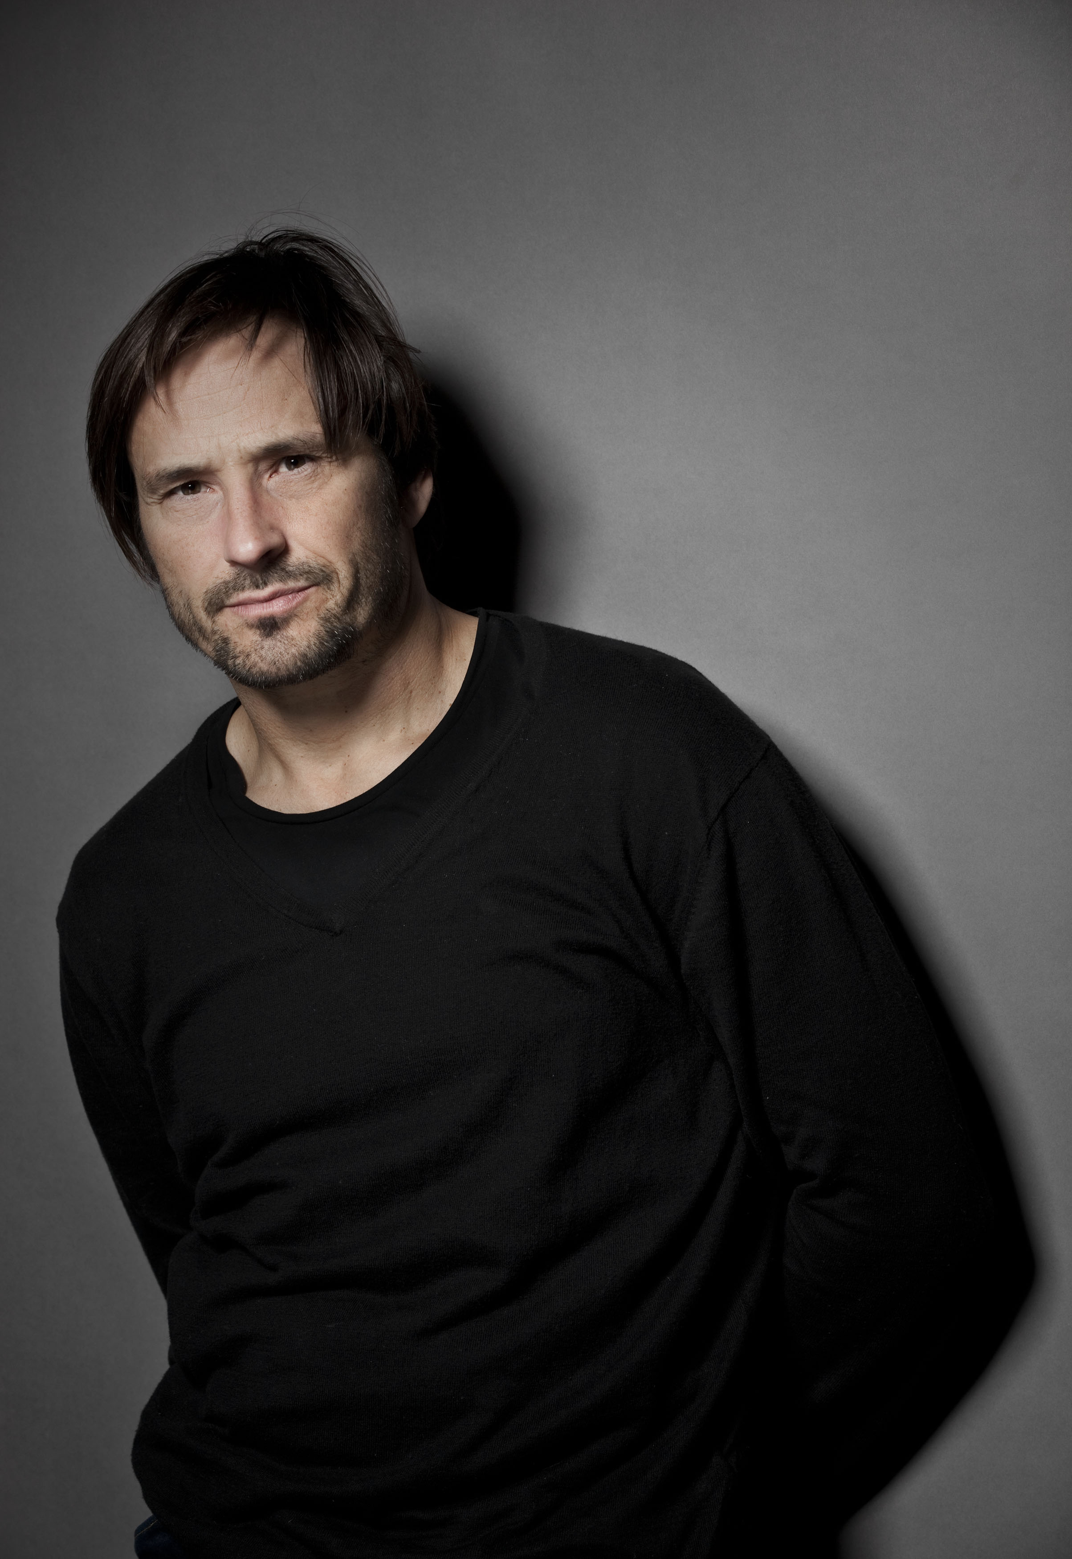
Örjan Andersson. Foto: Mats Bäcker

Carmen Moves
på Folkoperan våren 2016
Kärlek i livets alla skeden

Våren 2016 satsar Folkoperan på Carmen Moves – ett verk med musik av Rodion Sjtjedrin och George Bizet. Premiär den 10 februari 2016. Koreografen Örjan Andersson står för regi och koreografi. Dansare och sångare möts i ett verk där längtan efter kärleken är central; en kärlek oberoende av ålder.

Carmen Moves har premiär på Folkoperan den 10 februari 2016. Verket är ursprungligen en enaktsbalett med titeln Carmen Suite av den ryske kompositören Rodion Sjtjedrin. Den är baserad på musik från George Bizets opera Carmen, arrangerad enbart för stråkar och slagverk. Folkoperan återinför George Bizets operamusik och sången i verket och regissör är koreografen Örjan Andersson.

- Vi ville bjuda in en konstnär från koreografins värld. Någon som har sin utgångspunkt i rörelsen och som kan ge operasångarna fysiska uttryck. Vi hittade koreografen och rörelsekonstnären Örjan Andersson. Med en musikalisk lyhördhet behärskar han både det finstilta och det dynamiska uttrycket i scenrummet, säger Folkoperans konstnärliga chef, Mellika Melouani Melani.

Örjan Andersson arbetar som koreograf både i Sverige och utomlands. 2011 tilldelades han Svenska Dagbladets operapris. Han är ett av de stora namnen inom den samtida dansen. I Sverige har han skapat verk för bland andra Cullbergbaletten, Kungliga Operan, Dramaten, Skånes Dansteater och Norrlandsoperan. Han har även jobbat som koreograf ibland annat i Schweiz, Spanien, Italien, Tyskland och Nederländerna.

- Musikaliskt sammanför vi det bästa från två världar– den fysiska rörelsen och rösten. Sjtjedrins Carmens Suite är skriven för stråkar och slagverk. Även Bizets arior och körpartier arrangeras med den orkestersättningen. Det är en färgrik, svängig och dramatisk musik med en omedelbar och instinktiv kraft, säger Folkoperans musikaliska ledare, Marit Strindlund.

På scenen möter vi musiker, sångare och dansare. De solister som i skrivande stund är klara är Miriam Treichl, Kosma Ranuer och Markus Pettersson.
Musikalisk ledare är Marit Strindlund, Sudoda ansvarar för scenografi och ljus och kostymör är Nina Sandström.

För ytterligare information, vänligen kontakta:
Elenor Wolgers, kommunikationschef; 08-616 07 17, 0733-44 64 34, elenor.wolgers@folkoperan.se
Frida Edoff, kommunikatör; 08-616 07 18, 0709-50 53 52, frida.edoff@folkoperan.se

